


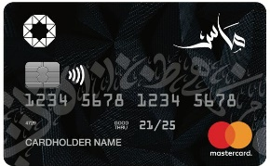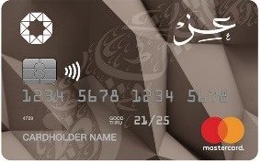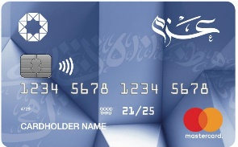

قائمة التجار المعتمدين
للتقسيط المجاني عبر بطاقة المرابحة الالكترونية



الفروع ورقم الهاتف | الحد الأدنى للمشتريات / عدد الأقساط  (وذلك حسب مبلغ الحركة) | التصنيف | اسم التاجر
كافة الفروع  0775551110  0775808000 | (50-2000) دينار  لغاية 12 شهر | اطارات وجنطات السيارات | 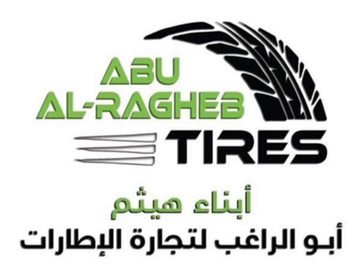
طبربور  0778770000 | (100-3000) دينار  لغاية 12 شهر | اطارات وجنطات السيارات | 
شارع مكة  065508080 | (5000 - 100) دينار  لغاية 12 أشهر | صيانة و تجارة قطع مركبات | 
شارع مكة  065508080 | (5000 - 100) دينار  لغاية 12 أشهر | صيانة و تجارة قطع مركبات | 
شارع مكة  065508080 | (5000 - 100) دينار  لغاية 12 أشهر | صيانة و تجارة قطع مركبات | 
ماركا الشمالية  0785968681  0797032839  0799144816 | (20-200) دينار  لغاية 9 أشهر  (200.001-1000) دينار  لغاية 12 شهر | صيانة السيارات | 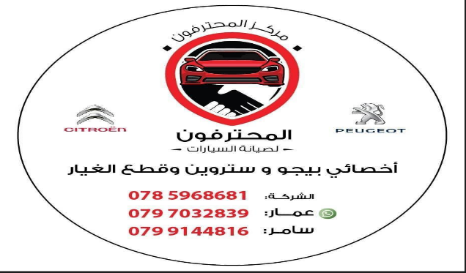
البيادر  0777777805 | (20-200) دينار  لغاية 6 أشهر  (200.001-فما فوق) دينار  لغاية 12 شهر | صيانة السيارات | 
كافة الفروع | (20- فما فوق) دينار  لغاية 12 شهر | صيانة السيارات | 

